ابتدائية : .................................. الموسم الدراسي: 2024 /2025
العلامة
المستوى : الثانية ابتدائي (...) إختبار الفصل الأول : الريــــاضــيات
اللقب: ............................... الاسم : ...............................

النَّـشَاطُ الأَوَّلُ : أُكْـتُبِ الأَعْدَادَ بِالأَرْقَامِ وَ بِالْحُرُوفِ ثُمَّ رَتِبْهَا :
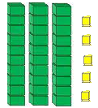
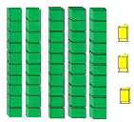
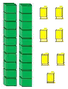
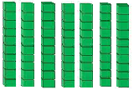

● ●

● ●

● ●

● ●

................................
................................
................................
................................
................................
................................
..............................
.............................

* رَتِبْ الأَعْدَادَ مِنَ الأَكْبَرِ إِلَى الأَصْغَرِ :
. . |  | . . |  | . . |  | . .

النَّـشَاطُ الـثَّانِـي : قَـارِنْ الْـعَدَدَيْنِ بِــوَضْعِ العَلَامَةِ الْـمُنَــاسِبَةِ: ( < ، > )
09 ....... 23

25 .... 27
80 .... 49

67 ...... 58

النَّـشَاطُ الـثَّـالِثُ :أُكْـمِـلُ الشَّـرِيطَ الْـعَـدَدِي :
. . | . . | . . | . . | . . | . . | . . | 5 6

النَّـشَـــاطُ الـرَّابـعُ : أُلاحِـظُ الْجَدْوَلَ وَ أَسْتَخْرِجُ مِنْهُ الْمُعْطَيَاتَ :
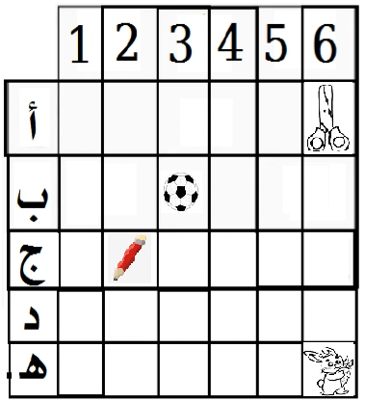

● الْـكُرَةُ فِـي الْـخَانَةِ ...........
● الأَرْنَبُ فِـي الْـخَانَةِ ...........
● أُرْسُمْ قُرَيصَةً فِـي الْـخَانَةِ 5 د
● أُرْسُمْ مُرَبَّعًا فِـي الْـخَانَةِ 2 هـ

الْـوَضْـعِـيَّـةُ الإِدْمَـاجِـيَّــةُ :

- اِشْتَرَى أَحْمَدُ قِصَّةً جَمِيلَةً ، فَـقَرَأَ مِنْهَا فِي الصَّبَاحِ 11 صَفَحَـةً وَفِـي الْـمَسَاءِ 13 صَفْحَةً .
- كَـمْ صَفْحَـةً قَـرَأَهَا أَحْمَدُ ؟

. .
.
. .

......... =
..........................................................
- قَـرَأَ أَحْمَدُ ...... صَفْحَةً .

بالتوفيق يا أبنائي

